Tentativo di Record Mondiale di Homar Leuci 3-7 settembre 2014 baia di Soverato
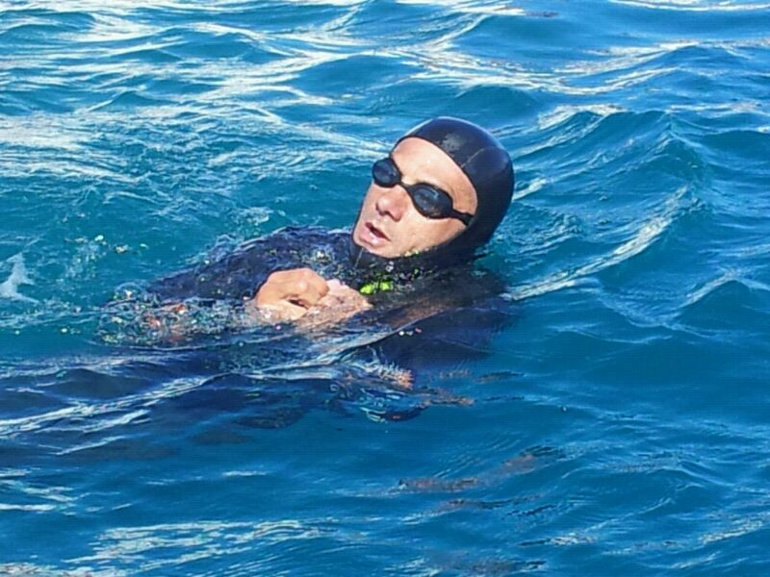
Nelle splendide acque del Mar Jonio, nella baia di Soverato, l’atleta italiano di fama mondiale Homar Leuci, tenterà di stabilire un nuovo record di apnea in profondità in assetto costante (discesa solo con l’ausilio delle proprie forze, nuotando con la monopinna, senza alcun supporto)
L’ormai pluricampione e recodman affermato, questo è il suo decimo anno di carriera ad altissimi livelli, tenterà di superare il suo limite, in profondità in assetto costante. La prova omologata dai Giudici Internazionali della federazione italiana FIPSAS, conferirà alla prova la dizione di miglior prestazione mondiale CMAS e record italiano FIPSAS, cercando di superare i -94 mt. stabiliti da Davide Carrera lo scorso giugno.
La prova si svolgerà dopo un lungo periodo di allenamento e di adattamento alla profondità durata tutta la stagione invernale, svoltasi a Sharm el Sheick grazie al suporto di Domina Coral bay e Only One apnea Center, ed estiva, naturalmente nel Mare Nostrum.
L’atleta è suppportato dal team di Calabriapnea, sua squadra di assistenza da anni, e da due importanti aziende del settore, Cressi sub e Ranieri International ed una nota azienda siracusana la Almier S.r.l costruzioni meccaniche
Chi è Homar Leuci:
Nato a Milano nel 1976, di fiere origini pugliesi,laureato in economia e commercio, comincia a stabilire record in apnea nel 2004 e dal 2005 è atleta della nazionale Italiana.
Ad oggi ha stabilito ben 14 record in totale in tutte le discipline dell’apnea, di cui 7 mondiali e 6 italiani, ed 1 Guinness World Record, e ha conquistato 3 titoli italiani. E’ trainer istructor e responsabile della didattica apnea della prestigiosa PSS World Wide ed atleta e testimonial dell’azienda subacquea più rinomata al mondo CRESSi-sub. E’ autore e scrittore del libro “Nuotando con gli squali” e vanta diverse apparizioni televisive, tra cui il film vincitore del FICTS festival “profondo Homar”, diretto e prodotto da Enrico Ventrice e la Global Vision.

Fonte www.soveratiamo.com

